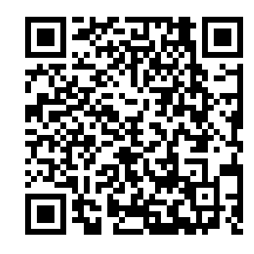
参加希望研修会名： 2023年度 第2回栃木県立がんセンター
グランドカンファレンス（特別講演） (ハイブリッド形式開催）
『 病理と臨床の接点を求めて』
開催日時： 2023年10月5日(木) 17時30分～
（申し込み締切り：2023年9月29日（金））
ご参加にあたっては、事前の参加申込みをお願いします。
お申し込み先：栃木県立がんセンター 研修センター
お申し込み方法： メール もしくは Fax
(申込み後の開催案内はメールでお届けします。できるだけメールで
お申込みいただけますよう、ご協力をお願いいたします)

メール： tcc_kensyu@tochigi-cc.jp
URL ： https://www.tochigi-cc.jp/medical/index.html
Fax番号： 028 – 611-5505(研修センター直通）
－ 参加申込書 –
栃木県立がんセンター｜研修センター宛て 開催日時 2023年10月5日(木) 17時30分～
Fax番号： 028 – 611-5505 （申し込み締切り：2023年9月29日（金））

ご施設名
ご連絡先 |  | E-mail：  （WEB参加の場合はご案内とテストメールを送信します）
 |  | ℡： Fax :
ご希望の  参加形態 |  | 会場参加 ・ WEB参加  （ハイブリッド形式で開催しますのでいずれかをご選択ください）
フリガナ |  |  | ご所属 等 | 職種
お名前
質問事項・その他追記事項がございましたらご記入ください

